MIKROSKOPICKÉ HOUBY – CVIČENÍ II.
1. Izolace kvasinek – stanovení počtu živých buněk v 1 g vzorku - kapkovou metodou

Materiál: pekařské droždí (čerstvé nebo sušené)
Pomůcky: sterilní fyziologický roztok, špičky, automatické pipety, kultivační médium (GYPA – Glukose-Pepton Yeast Extract)
Pracovní postup:

- Připravíme výchozí suspenzi pekařského droždí ve fyziologického roztoku (desetinásobné ředění). Homogenizujeme na magnetickém míchadle 3 minuty. Poté se necháme roztok 30 minut stát a opět promícháme 2 minuty na míchadle.
- Pomocí pipety z výchozí suspenze (10⁻¹) přeneseme 1 ml do 9 ml fyziologického roztoku. Dobře promícháme! Tento postup opakujeme až k dosažení ředění 10⁻⁸ (obr. 1).
- Z ředění 10⁻³ až 10⁻⁸ vykápneme pomocí pipety 20 µl na povrch média (obr. 1).
- Kultivujeme při teplotě 30 ºC po dobu 2 dnů.
- Spočítání kolonií na Petriho misce.
- Výpočet hodnoty CFU (Colony forming unit) v 1 g vzorku.
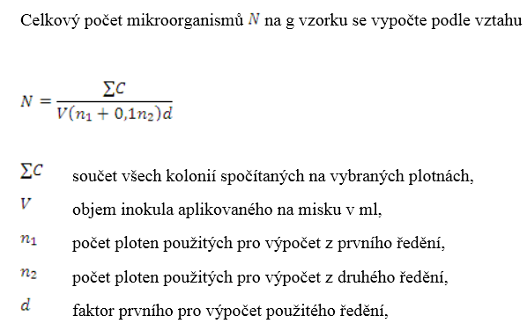

2. Izolace kvasinek – stanovení počtu živých buněk v 1 g vzorku - metodou roztěrem
Pracovní postup:

- viz. kapková metoda
- viz. kapková metoda
- Z ředění 10⁻⁶, 10⁻⁷ a 10⁻⁸ vykápneme pomocí pipety 100 µl na povrch pevného média (obr. 2) a L-kličkou rozetřeme rovnoměrně po celém povrchu pevného média.
- - 6. viz. kapková metoda

2. Izolace kvasinek stěrem z dutiny ústní
Materiál: stěr z dutiny ústní
Pomůcky: sterilní vatový tampon, tekuté médium (GPYA - Glucose Peptone Yeast Extract Agar), termostat na 30 °C
Pracovní postup:
- Sterilním vatovým tamponem provedeme krouživým pohybem stěry z dutiny ústní.
- Malíkem pravé ruky otevřeme zkumavku, vsuneme dovnitř vatový tampón a vymyjeme v tekutém médiu (v případě šikmého agaru tampón vymyjeme v kondenzované vodě na dně zkumavky a tampónem "kreslíme" hádka odspodu nahoru na plochu média).
- Kultivujeme ve tmě, při teplotě 30 °C po dobu 24 - 48 hodin.
- V případě zákalu v tekutém médiu zhotovíme preparát barvený podle Grama (úloha č.3).

3. Izolace mikroskopických hub stěrem z prostředí
Materiál: stěr z prostředí (např. okenní rám, žaluzie, odpadkový koš, klávesnice počítače, aj.)
Pomůcky: sterilní vatový tampon, Petriho miska s MEA (agar s kvasničním extraktem) + chloramfenikol, termostat na 25 °C
Pracovní postup:
- Sterilní vatový tampón zvlhčíme přetřením povrchu agaru.
- Sterilním vatovým tampónem přetřeme odběrové místo.
- Sterilním vatovým tampónem přetřeme celou plochu Petriho misky s MEA.
- Kultivujeme 7 dnů při teplotě 25 °C.

4. Příprava čisté kultury
Materiál: Petriho misky z izolací
Pomůcky: preparační jehla, Petriho miska s MEA, termostat na 25 °C
Pracovní postup:
- Preparační jehlou přeneseme část mycelia do středu nové Petriho misky s MEA.
- Kultivujeme 7 dnů při teplotě 25 °C.

Obr. 1 Stanovení počtu živých buněk v 1 g vzorku - METODA KAPKOVÁ

1 g 1 ml 1 ml 1 ml 1 ml 1 ml 1 ml 1 ml

1 0⁻¹ 1 0⁻² 1 0⁻³ 1 0⁻⁴ 1 0⁻⁵ 1 0⁻⁶ 1 0⁻⁷ 1 0⁻⁸

9 ml 9 ml 9 ml 9 ml 9 ml 9 ml 9 ml

20µl 20µl 20µl 20µl 20µl 20µl

Obr. 2 Stanovení počtu živých buněk v 1 g vzorku - METODA ROZTĚREM

1 g 1 ml 1 ml 1 ml 1 ml 1 ml 1 ml 1 ml

1 0⁻¹ 1 0⁻² 1 0⁻³ 1 0⁻⁴ 1 0⁻⁵ 1 0⁻⁶ 1 0⁻⁷ 1 0⁻⁸

9 ml 9 ml 9 ml 9 ml 9 ml 9 ml 9 ml

100 µl 100 µl 100 µl

